Инструкция по заполнению прайса.
- Для выгрузки нескольких товаров (от 1 до 5 000 шт), необходимо скачать пустой шаблон прайса, ссылка находится в разделе «Личный кабинет» - «Мои товары» - «Импорт товаров» http://profzapas.ru/lk/moi-tovary.html?tab=4 :
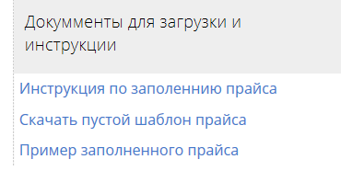
- Шаблон прайса содержит следующие столбцы:
Код – данное поле должно содержать информацию о коде товара (уникальный код, артикул, или другое обозначение, отличное от Наименования). Если у товара отсутствует код, его можно сотавить самостоятельно, указав в столбце, например наименование товара + название страны производителя.
Производитель – указывается производитель товара.
Страна производитель – указывается страна, где товар был изготовлен.
Категория 1 уровня – из выпадающего списка необходимо выбрать категорию товара. В случае, если товар не подходит ни под одну категорию, Вы можете разместить его в категорию Прочее. В случае, если Вы хотите предложить свою категорию, товар необходимо выгрузить через страницу «Добавить новый товар» http://profzapas.ru/lk/moi-tovary.html?tab=3.
Категория 2 уровня - из выпадающего списка необходимо выбрать подкатегорию товара. В случае, если товар не подходит ни под одну подкатегорию, Вы можете разместить его в подкатегорию Прочее.
Наименование – указывается наименование товара.
Описание – указывается описание товара в свободной форме.
Кол-во на складе №1 – указывается кол-во товара на основном складе, или «0», если товар можно купить под заказ.
Кол-во на складе №2,3 - указывается кол-во товара на складе №2 (если товары находятся на разных адресах, в ЛК можно внести адреса складов и заполнить данные в эти столбцы).
Цена – указывается в нужной Вам валюте, с учетом НДС.
Валюта – указывается валюта (рубли, доллары, евро).
Состояние – указывается состоение заказа – новое или б/у.
Гарантия – в случае наличия гарантии на товар, ее можно указать в месяцах.
Сайт производителя – указывается ссылка на сайт производителя товара.
Возможность торгов – данная опция позволяет покупателям предлагать свои цены за Ваши товары. Установите значение «да», если хотите получать от покупателей предложения по цене.
Наличие упаковки – укажите наличие оригинальной упаковки у товара.
Укажите способ доставки – срочная или обычная доставка курьером.
Распродажа (скидка %) – в случае, если Вы хотите продать товар со скидкой, укажите размер скидки в процентах.
Под заказ – установите значение «да», если товар находится не на вашем складе, и для отправки клиенту его нужно заказать у поставщика.
Примечания – указываете любые примечания к товару, или срок поставки, если товар продается под заказ.

Пример заполнения первой части таблицы загрузки:
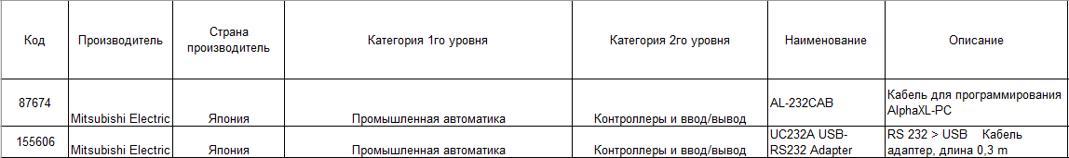
Пример заполнения второй части таблицы загрузки:
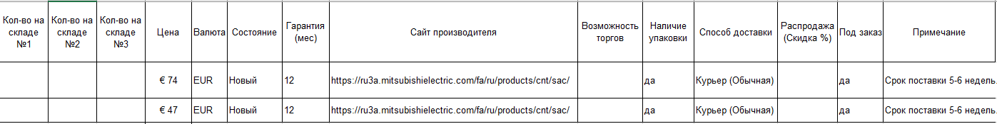
- После заполнения таблицы, сохраните ее на своем компьютере, и загрузите его в ячейку «Выберите файл»
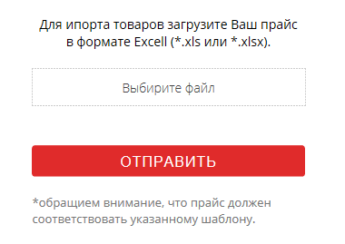
- После загрузки файла (это может занять некоторое время, если Вы размещаете сразу количество товаров, вы увидите сообщение от администратора, в котором появится информация о сроке обработки Вашей таблицы.
- После получения таблицы, администратор портала проверит Ваш файл и разместит товары на сайте. С момента подтверждения товаров администратором, Ваши товары будут видны всем посетителям сайта.

